**ĐỀ KIỂM TRA HỌC KÌ I – MÔN TOÁN 8 – ĐỀ SỐ 2**

**Câu 1.** Rút gọn

a) ; b) ;

c) .

**Câu 2.** Tìm , biết

a) ; b) .

**Câu 3.** Phân tích đa thức thành nhân tử

a) ; b) .

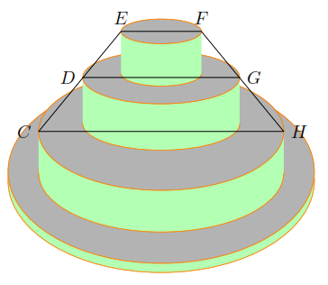**Câu 4.** Một thợ làm bánh thiết kế một chiếc bánh cưới có 3 tầng hình tròn như hình bên. Tầng đáy có đường kính  là  cm. Tầng thứ hai có đường kính  nhỏ hơn đường kính tầng đáy  cm. Em hãy tính độ dài đường kính  của tầng 1, nếu biết  và ,  lần lượt là trung điểm của  và ?

**Câu 5.** Một sân bóng đá hình chữ nhật có chiều dài là  (m) và chiều rộng là  (m) . Tìm chiều dài sân nếu biết diện tích sân là  m.

**Câu 6.** Cho tam giác  vuông tại . Gọi  là trung điểm của . Trên tia đối của tia  lấy điểm  sao cho .

a) Chứng minh tứ giác  là hình chữ nhật.

b) Gọi  là điểm đối xứng của  qua . Chứng minh tứ giác  là hình bình hành.

c)  cắt  tại  và cắt  tại . Vẽ . Chứng minh  cân.

**LỜI GIẢI ĐỀ KIỂM TRA HỌC KÌ I – MÔN TOÁN 8 – ĐỀ SỐ 2**

**Câu 1.** Rút gọn

a) ; b) ;

c) .

**Lời giải**

a) .

b) .

c) 



**.**

**Câu 2.** Tìm , biết

a) ; b) .

**Lời giải**

a) 

b) 





**.**

**Câu 3.** Phân tích đa thức thành nhân tử

a) ; b) .

**Lời giải**

a) .

b) .

**Câu 4.** Một thợ làm bánh thiết kế một chiếc bánh cưới có 3 tầng hình tròn như hình bên. Tầng đáy có đường kính  là  cm. Tầng thứ hai có đường kính  nhỏ hơn đường kính tầng đáy  cm. Em hãy tính độ dài đường kính  của tầng 1, nếu biết  và ,  lần lượt là trung điểm của  và ?

**Lời giải**

Vì  nên tứ giác  là hình thang và  là đường trung bình của hình thang .

Theo đề bài ta có  (cm).

Do đó  (cm).

Vậy  cm.

**Câu 5.** Một sân bóng đá hình chữ nhật có chiều dài là  (m) và chiều rộng là  (m) . Tìm chiều dài sân nếu biết diện tích sân là  m.

**Lời giải**

Theo đề bài ta có



Do  nên . Vậy chiều dài của sân bóng là .

**Câu 6.** Cho tam giác  vuông tại . Gọi  là trung điểm của . Trên tia đối của tia  lấy điểm  sao cho .

a) Chứng minh tứ giác  là hình chữ nhật.

b) Gọi  là điểm đối xứng của  qua . Chứng minh tứ giác  là hình bình hành.

c)  cắt  tại  và cắt  tại . Vẽ . Chứng minh  cân.

**Lời giải**

a) Xét tứ giác  có

 (giả thiết);

 (giả thiết).

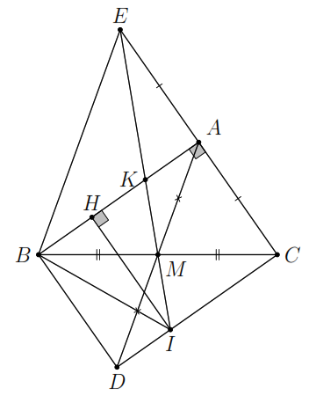Suy ra  là hình bình hành.

Mà  (giả thiết) nên  là hình chữ nhật.

b) Xét tứ giác  có

 ();

 (cùng bằng ).

Suy ra  là hình bình hành.

c) Tam giác  có  và  là hai đường trung tuyến cắt nhau tại  nên  là trọng tâm. Do đó . (1)

Mặt khác  (góc - cạnh - góc) nên . (2)

Từ (1) và (2) suy ra .

 (cạnh huyền - góc nhọn) nên .

Lại có  (K là trọng tâm ) nên  hay  là trung điểm của .

Xét  có

 là đường cao ();

 là trung tuyến ( là trung điểm của ).

Vậy  cân tại .